Кроссворд по теме “Векторы»
6)
9)
5)
2)
8)
4)
7)
1)
3)
10)

Вопросы.
- Векторы, которые сонаправлены и имеют одинаковую длину.
- Любая точка плоскости есть … вектор.
- Векторы, которые лежат либо на одной либо на параллельных прямых.
- При сложении двух векторов используется … закон.
- При умножении вектора на число используется … закон.
- Правило для сложения двух векторов.
- Правило сложения неколлинеарных векторов.
- Отрезок, который имеет направление.
- Координаты равных векторов …
10.Уравнение прямой в прямоугольной системе координат является уравнением … степени.
Важно!
Решив этот кроссворд, вы получите фамилию советского тяжелоатлета, заслуженного мастера спорта СССР, нашего земляка. Буквы вписывать в таблицу строго по цветовой гамме.

Алексеев Василий Иванович
Василий Иванович Алексеев в рейтинге опросов отмечен как лучший спортсмен 20 века. Он – выдающаяся личность, наш земляк, первый непревзойдённый штангист в мире.
Главные достижения мастера спорта: чемпион Олимпийских игр 1972 г.,1976 г.; чемпион мира 1970-1971 гг., 1973-1975 гг.,1977 г.; чемпион Европы 1970-1974,1977-1978гг.; чемпион СССР.
На помосте им установлено 80 мировых и 81 рекорд СССР. Результат в сумме троеборья 600 кг принёс славу земляку 18 марта 1970 года. В том же году на чемпионате мира в США он впервые поднял 500 фунтовую штангу и вызвал тем самым восхищение аудитории. 15 апреля 1972 г. в Таллине Алексеев стал обладателем действующего мирового рекорда в сумме троеборья 645 кг супертяжёлого веса.

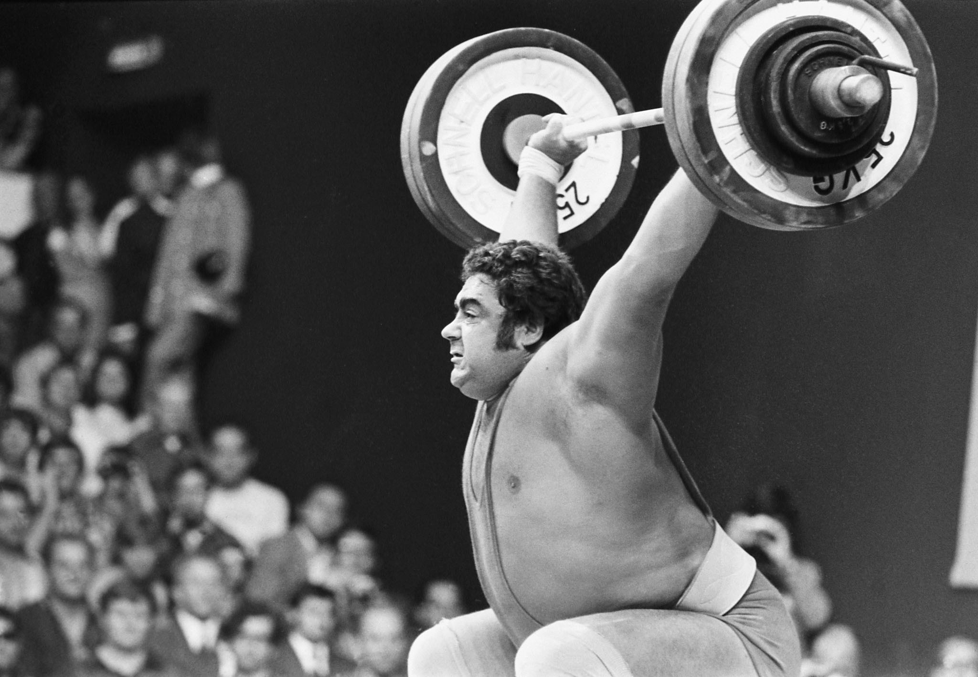

Ответы
 |  |  |  |  |  |  |  |  |  |  |  |  |  |  |  | 6)т
 |  |  |  |  |  |  |  |  |  |  |  |  |  |  |  | р
 |  |  |  |  | 9)р |  |  |  |  |  |  |  |  |  |  | е
 |  |  |  |  | а |  |  |  |  |  |  |  |  |  |  | у
 |  |  |  |  | в |  |  |  |  | 5)с |  |  |  |  |  | г
 |  |  |  |  | 2)н | у | л | е | в | о | й |  |  |  |  | о
 |  |  |  |  | ы |  |  |  |  | ч |  |  |  |  |  | л
 |  |  |  |  |  |  |  |  |  | е |  |  | 8)в |  |  | ь
 |  |  | 4)п | е | р | е | м | е | с | т | и | т | е | л | ь | н | ы | й
 |  |  |  |  |  |  |  |  |  | а |  |  | к |  |  | и
 |  |  |  |  |  |  |  |  |  | т |  |  | т |  |  | к
 |  |  |  |  |  |  |  |  |  | е |  |  | о |  |  | а
 |  |  |  |  |  |  | 7)п |  |  | л |  |  | р
 |  |  |  |  |  |  | а |  |  | ь
 |  |  |  |  |  |  | 1)р | а | в | н | ы | е
 |  |  |  |  |  |  | а |  |  | ы
 |  |  |  |  |  |  | л |  |  | й
 |  |  |  |  |  |  | л
 | 3)к | о | л | л | и | н | е | а | р | н | ы | е
 |  |  |  |  |  |  | л
 |  |  |  |  |  |  | о
 |  |  |  |  |  |  | г
 |  |  |  |  | 10)п | е | р | в | о | й
 |  |  |  |  |  |  | а
 |  |  |  |  |  |  | м
 |  |  |  |  |  |  | м
 |  |  |  |  |  |  | а

а | л | е | к | с | е | е | в

Кроссворд по теме «Длина окружности и площадь круга»

1)
2)
3)
4)
5)

Важно!
Решив этот кроссворд, вы получите год, когда Алексеев переехал в город Шахты Ростовской области. Цифры вписывать в таблицу строго по цветовой гамме.

- Радиус окружности равен 30. Найдите длину окружности, деленную на π.
- Радиус окружности равен 50.Найдите длину окружности, деленную на π.
- Радиус круга равен 33. Найдите площадь круга, деленную на π.
- Радиус круга равен 15. Найдите площадь круга, деленную на π.
- Радиус круга равен 20. Найдите площадь круга, деленную на 2π.

1965 год
(Город Шахты Ростовской области)
Василий Алексеевич и его жена Олимпиада решили переселиться туда, где штангисты в почёте. Но куда? Василий знал, что в городе Шахты Ростовской области атлетов тренирует победитель Токийской олимпиады Рудольф Плюкфельдер. Вот и рискует атлет осенью 1965 года попытать счастья в далёком шахтёрском городе. Алексеев работает на шахте, тренируется в настоящем гиревом зале, продолжил учёбу в филиале Новочеркасского политехнического института на горном отделении. Но Василий не нашёл общего языка с именитым тренером, поэтому стал тренироваться самостоятельно и добился редкостных результатов.

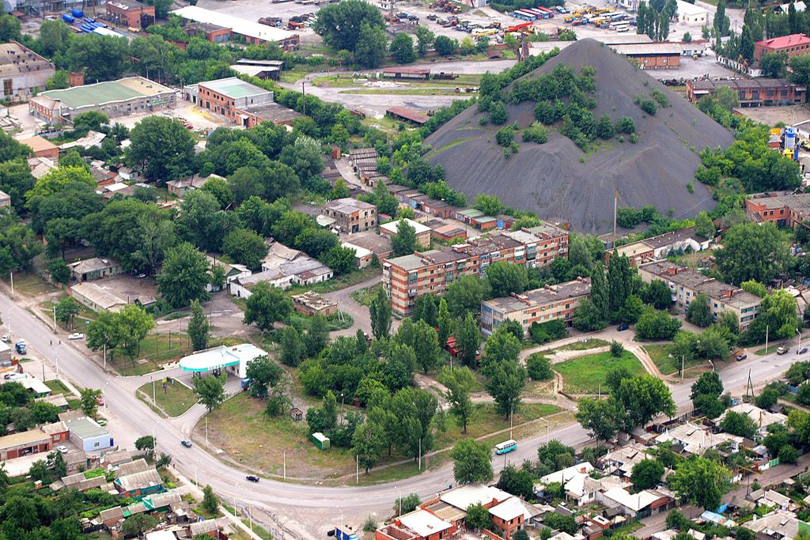

Ответы
- С = 2πR = $\frac{2∙π∙30}{π}$ = 60.
- С = 2πR = $\frac{2∙π∙50}{π}$ = 100.
- S = πR² = $\frac{π∙33∙33}{π}$ = 1089.
- S = πR² = $\frac{π∙15∙15}{π}$ = 225.
- S = πR² = $\frac{π∙20∙20}{2π}$ = 200.
1 | 9 | 6 | 5
1)6 | 0
 | 2)1 | 0 | 0
 |  | 3)1 | 0 | 8 | 9
 |  |  | 4)2 | 2 | 5
 |  |  |  | 5)2 | 0 | 0

Кроссворд по теме
«Соотношения между сторонами и углами треугольника»

 |  |  |  |  |  |  |  |  |  |  | 1)
 |  |  | 9)
 |  |  |  |  |  |  |  |  |  | 2)
 |  |  |  |  |  |  |  |  |  | 3)
 |  |  |  |  |  |  |  | 6) |  |  | 4) |  |  |  |  |  |  | 10)
 |  |  |  |  | 5)
 | 7) |  |  |  | 8)

Вопросы.

- Раздел математики, изучающий зависимость между сторонами и углами треугольника.
- Отношение противолежащего катета к гипотенузе в прямоугольном треугольнике.
- Отношение прилежащего катета к гипотенузе в прямоугольном треугольнике.
- Для любого угла α верно утверждение: sin²α + cos²α = 1. Данное утверждение - … тригонометрическое тождество.
- В прямоугольном треугольнике отношение прилежащего катета к противолежащему катету в прямоугольном треугольнике.
- Фамилия автора таблицы, с помощью которой можно вычислить синус, косинус, тангенс и котангенс острого угла.
- В прямоугольном треугольнике отношение противолежащего катета к прилежащему катету.
- Величина измерения тригонометрических функций.
- Стороны треугольника пропорциональны синусам … углов.
- Значение синуса и косинуса находится в пределах от -1 до …?
Важно!
Решив этот кроссворд, вы получите имя жены тяжелоатлета, заслуженного мастера спорта СССР. Буквы вписывать в таблицу строго по цветовой гамме.
Олимпиада (Алексеева Олимпиада Ивановна).
Алексеев женился в возрасте 20 лет. Жена — Алексеева Олимпиада Ивановна, уроженка г. Егорьевска (Егорьевский район) Московской области. Вместе прожили 50 лет. У них было двое детей старший сын Сергей и младший Дмитрий. Супруга сопровождала Василия Алексеева в поездках на соревнования в качестве массажиста, повара, психолога в одном лице.

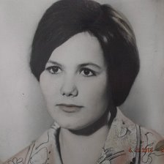

Ответы

 |  |  |  |  |  |  |  |  |  |  | 1)т
 |  |  | 9)п |  |  |  |  |  |  |  | р
 |  |  | р |  |  |  |  |  |  | 2)с | и | н | у | с
 |  |  | о |  |  |  |  |  |  |  | г
 |  |  | т |  |  |  |  |  |  | 3)к | о | с | и | н | у | с
 |  |  | и |  |  |  |  |  |  |  | н
 |  |  | в |  |  |  |  | 6)б |  |  | 4)о | с | н | о | в | н | о | 10)е
 |  |  | о |  |  |  |  | р |  |  | м |  |  |  |  |  |  | д
 |  |  | л |  | 5)к | о | т | а | н | г | е | н | с |  |  |  |  | и
 |  |  | е |  |  |  |  | д |  |  | т |  |  |  |  |  |  | н
 |  |  | ж |  |  |  |  | и |  |  | р |  |  |  |  |  |  | и
 | 7)т |  | а | н | 8)г | е | н | с |  |  | и |  |  |  |  |  |  | ц
 |  |  | щ |  | р |  |  |  |  |  | я |  |  |  |  |  |  | ы
 |  |  | и |  | а
 |  |  | х |  | д
 |  |  |  |  | у
 |  |  |  |  | с

о | л | и | м | п | и | а | д | а

Кроссворд на тему «Начальные сведения из стереометрии»

1)
2)
3)
4)
5)

Важно!
Решив этот кроссворд, вы получите год, когда В.И.Алексеева, советского тяжелоатлета, наградили орденом Ленина. Цифры вписывать в таблицу строго по цветовой гамме.

Задания
- Радиус основания цилиндра равен 7, высота равна 10. Найдите площадь боковой поверхности цилиндра, деленную на π.
- Радиус шара равен 15. Найдите его объем, деленный на 2π.
- Конус получается при вращении равнобедренного прямоугольного треугольника ABC вокруг катета, равного 6. Найдите его объем, деленный на π.
- Площадь боковой поверхности конуса в два раза больше основания. Найдите угол между образующей конуса и плоскостью основания. Ответ дайте в градусах.
- Во сколько раз увеличится площадь боковой поверхности конуса, если его образующую увеличить в 9 раз?

1972 год
(в этом году Алексеев получил орден Ленина)

На XX Олимпийских играх в Мюнхене он установил новый олимпийский рекорд в сумме троеборья — 640 кг. За победу в Мюнхене Алексеев был удостоен ордена Ленина.

Орден Ленина - высшая государственная награда Союза Советских Социалистических Республик, учреждённая постановлением Президиума ЦИК СССР от 6 апреля 1930 года.
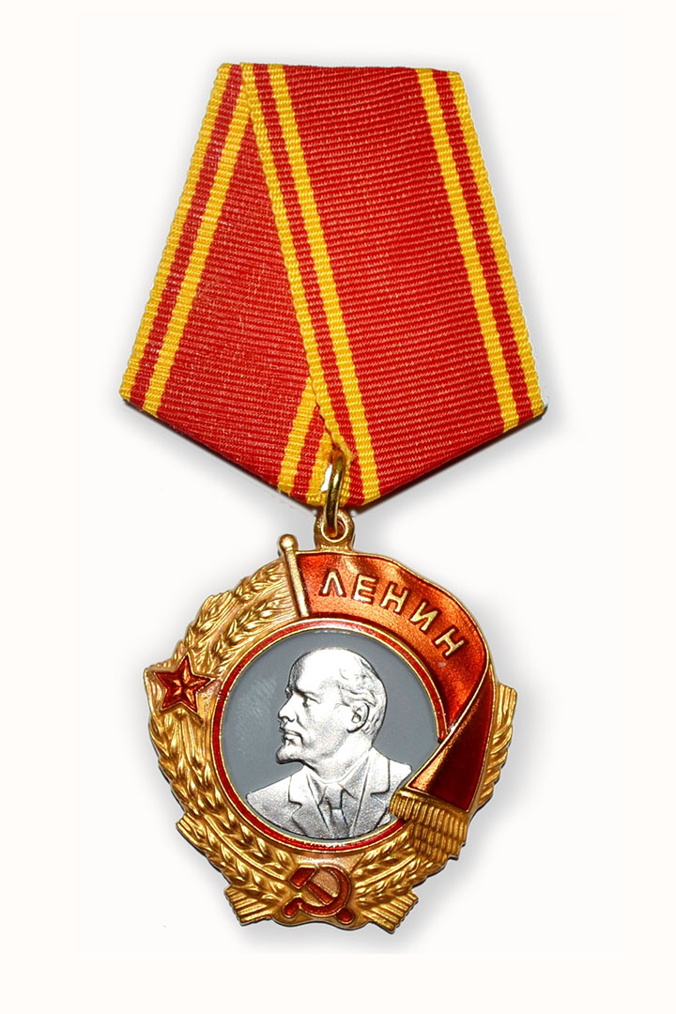

Решение:
- S = 2πrH => S = 2π ·7 · 10 = 140π. Ответ: 140
- V/2π = $\frac{4·π·15·15·15}{3·2π}$ = 2250

- Радиус основания и высота равны 6, а для объема конуса, деленного на π имеем : V/π = $\frac{π·6·6·6}{3π}$ = 72
- Площадь основания конуса равна S_{осн} = πr² , а площадь боковой поверхности S_{бок} = πrl. Из условия имеем:
S_{бок} = 2S_{осн} => πrl = 2πr² => l = 2r.
Значит, в прямоугольном треугольнике, образованном высотой, образующей и радиусом основания конуса, катет, равный радиусу, вдвое меньше гипотенузы. Тогда он лежит напротив угла 30°. Следовательно, угол между образующей конуса и плоскостью основания равен 60°.
- В 9 раз.

1)1 | 4 | 0
 | 2)2 | 2 | 5 | 0
 |  | 3)7 | 2
 |  |  | 4)6 | 0
 |  |  |  | 5)9
1 | 9 | 7 | 2

